ZUR SOFORTIGEN VERÖFFENTLICHUNG
04. Juni 2019
KONTAKT:
Dorothée Bassermann
Tel: +49 8102 8061-63
Email: dorothee.bassermann@asam.net
www.asam.net

Press Release

Neuer Vorstandsvorsitzender bei ASAM e.V.
ASAM e.V., eine renommierte Standardisierungsorganisation aus der Automobilbranche, gibt die Wahl eines neuen Vorstandsvorsitzenden für die Wahlperiode 2019 – 2021 bekannt. In dem konstituierenden Meeting hat der Vorstand Prof. Dr. Marcus Rieker zum neuen Vorsitzenden gewählt.

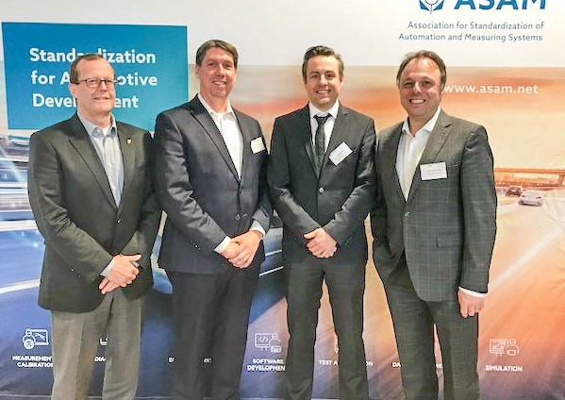
Höhenkirchen – 04 Juni 2019 – Für die nächsten zwei Jahre werden Prof. Dr. Frank Köster (DLR e.V.), Dr. Ralf Nörenberg (HighQSoft GmbH), Prof. Dr. Marcus Rieker (HORIBA Europe GmbH), Armin Rupalla (RA Consulting GmbH) und Richard W. Vreeland (Cummins Inc.) die Vorstandsaktivitäten bei ASAM e.V. übernehmen.
Der neue ASAM Vorstand (von links nach rechts):
Armin Rupalla, Richard W. Vreeland, Dr. Ralf Nörenberg, Prof. Dr. Marcus Rieker. Nicht im Bild: Prof. Dr. Frank Köster. (Quelle: ASAM e.V.)

Die ASAM Mitglieder haben in der diesjährigen Mitgliederversammlung Prof. Dr. Frank Köster neu in den Vorstand gewählt. Den Vorsitz übernimmt ab 2019 Prof. Marcus Rieker und folgt damit auf Marc Blatter, der für dieses Amt nicht mehr zur Verfügung steht. “Ich bin sehr stolz darauf, ASAM seit 10 Jahren als Vorstandsmitglied begleitet zu haben. Die Organisation hat seitdem enorme Erfolge erzielt und neue Mitglieder und Standardisierungs-Domänen hinzugewonnen. Als Vorstandsvorsitzender möchte ich diesen Weg weiter vorantreiben und einen nachhaltigen Erfolg für ASAM als internationale Standardisierungsorganisation sicherstellen“, erklärt Prof. Rieker.

Die Weiterführung der internationalen Ausrichtung der Organisation sowie die Förderung von Standards in neuen technologischen Bereichen werden die Hauptaufgaben des Vorstands für die nächsten zwei Jahre sein. Im vorangegangenen Jahr konnte ASAM sein Portfolio um die Standardisierungs-Domäne „Simulation“ erweitern. Diese neue Domäne umfasst die „OpenX“ Standards zur Beschreibung von statischen Straßennetzen und dynamischen Fahrsituationen. Sie werden für Fahr- und Verkehrssimulationen genutzt und dienen der Validierung von hoch automatisierten Fahrsystemen. Für Prof. Rieker hat die Integration dieser neuen Standards oberste Priorität: „Um die Integration der OpenX Standards in die ASAM Vereinigung erfolgreich zu gestalten, müssen wir neue Kompetenzen aufbauen und externe wie interne Prozesse anpassen. Ich bin entschlossen diese Schritte zu gehen und bis zum Ende zu begleiten.“

Prof. Rieker setzt sich deshalb auch für die Weiterführung der Diskussion um autonomes Fahren und virtualisierte Entwicklungs- und Absicherungsprozesse im ASAM e.V. ein. Die diesjährige ASAM International Conference mit dem Thema „Autonomes Fahren – Standardisierte, virtuelle Entwicklung als Schlüssel zur Mobilität von Morgen“ wird eine Plattform hierfür sein. Diese Konferenz, die das nächste Mal am 10 – 11. Dezember 2019 in Dresden stattfindet, zieht über 200 Teilnehmer aus der Automobilindustrie weltweit an und gibt ihnen ein Forum, um Standardisierungsfragen und -anforderungen zu diskutieren.

About ASAM e.V.
ASAM e.V. (Association for Standardization of Automation and Measuring Systems) fördert und betreibt aktiv Standardisierung in der Automobilindustrie. Zusammen mit seinen über 250 internationalen Mitgliedsfirmen entwickelt die Organisation sehr erfolgreiche Standards, die Protokolle, Schnittstellen und Datenmodelle definieren. ASAM Standards kommen weltweit in Werkzeugen und Werkzeugketten für die Entwicklung von Automobilelektronik und zur Absicherung des Gesamtfahrzeugs zum Einsatz. Die 30 ASAM Standards ermöglichen den Nutzern eine einfache Integration von Werkzeugen in Werkzeugketten und einen nahtlosen Datenaustausch. (www.asam.net)

